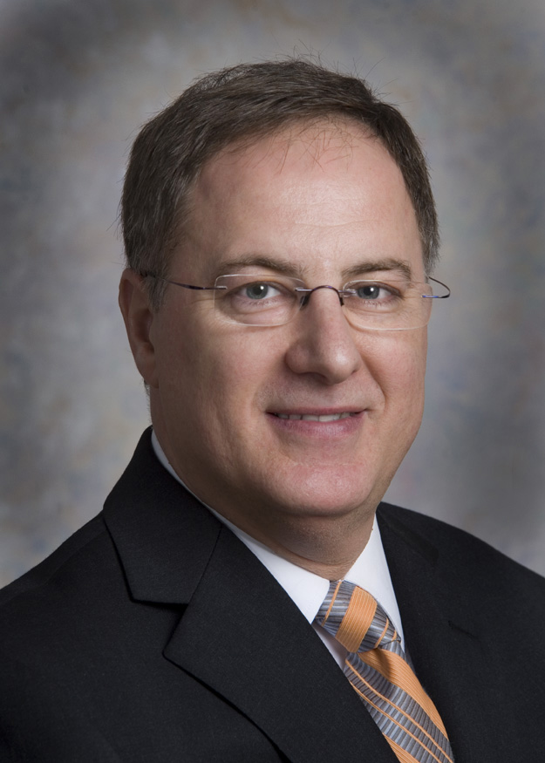
european
curriculum vitae

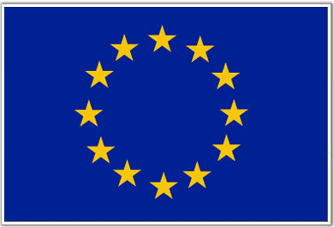
personal information
Forename & Surname |  | Yılmaz DÜZEN fcil, fiti, cl(i), DipTrans (ioLET)
Address |  | 100. Yıl Mah., Prof. Dr. Erdal İnönü Cad., Saygınkent Sitesi F-Blok, K: 7, D: 25, Nilüfer  BURSA, TURKEY
Telephone
Mobile |  | +90 (0) 530 545 4321
E-mail |  | mail@yilmazduzen.com www.yilmazduzen.com
Nationality |  | Turkish & British (dual nationality)
Date and place of birth |  | 02/02/1962 Istanbul TURKEY
Profession |  | Interpreter (Turkish A / English A) & Translator Turkish < > English (both ways)
professional qualifications |  | Fellow of the Chartered Institute of Linguists (FCIL) (2008)  Fellow of the Institute of Translation and Interpreting (FITI) (2008)  Chartered Linguist Interpreter CL (I) (2008)  Diploma in Translation (≅ Master’s Degree)

professional experience
1985-2016 |  | Fully vetted and approved Turkish Interpreter and Translator, for:  European Institutions: European Commission; European Parliament; ECHR; European Works Councils; European acquis conferences; delegation visits.  Government & Diplomatic: Prime Minister’s Office; Foreign & Commonwealth Office;  HMRC; UKBA; Turkish Diplomatic Mission; Turkish President; Prime Minister; Ministers; Ministers of Parliament; governors and civil servants.  Trade & Commerce: Turkish British Chamber of Commerce and Industry; UK Trade & Investment; Invest in Turkey; international fairs and exhibitions; trade missions; commercial agreements; mergers and acquisitions; economic summits; roadshows.  Legal Institutions: International Arbitration Courts - London, Paris, Geneva, Zurich; UK  criminal and civil courts; High Court; Court of Appeal; solicitors, barristers; fraud investigators.  Law & Order: Police stations; prisons; probation services; Crown Prosecution Service.  Press & Media: BBC; CNN; SKY; Euronews; national newspapers.  Finance & Banking: European Central Bank; Merrill Lynch; Morgan Stanley; insurers.  Pharmaceutical & Medical: Pfizer; Glaxo; Johnson & Johnson; Lilly; Covidien; Novo Nordisk.  Automobile Manufacturers: BMW; Volvo; Toyota; General Motors; Ford.  Global Sporting Events: UEFA; FIFA; UCI; Formula 1; London Olympics 2012.
education and training
1981–85 |  | UNIVERSITY OF EAST ANGLIA  BA (Honours) Degree in Languages and Linguistics  Study abroad at the University of Caen, Normandy, France (1983-1984)
1984–85 |  | UNIVERSITY OF EAST ANGLIA  Diploma in Conference Interpreting (trained to European Economic Community Interpreting Standards)
2001 |  | CHARTERED INSTITUTE OF LINGUISTS  Diploma in Public Service Interpreting (Law option)
2001 |  | NEW SCOTLAND YARD  Assessment Test for London Metropolitan Police Interpreters
2001 |  | CHARTERED INSTITUTE OF LINGUISTS  Diploma in Translation
 |  | Yılmaz Düzen’s CV
OTHER LANGUAGES |  | French (C), Russian (Subsidiary Level)

Organisational skills |  | Between 1991 and 2010, I served on the Councils and Committees of ITI, CIoL, APCI and NRPSI, represented the interpreting profession at the highest levels (Ministry of Justice, ACPO, EULITA), organised annual training programmes, seminars and conferences, took part in seminars, talks and lectures and gave television and radio interviews. All of this necessitated a high degree of interaction and communication with the governing bodies of my professional associations, and with my colleagues.

contribution to professional associations |  | I have served as a Member of the governing bodies of the following professional associations and held the following posts and positions:
2009–2011 |  | National Register of Public Service Interpreters’ Committee
2006–2010 |  | Director and Member of Council of the Institute of Translation and Interpreting:  Interpreters’ Representative on Council
2004–2008 |  | ITI – London Regional Group Committee, Interpreters’ Representative
1998–2001 |  | National Register of Public Service Interpreters’ Panel of Experts
1998–2000 |  | Association of Police and Court Interpreters’ Admissions Panel
1997–1998 |  | ITI Interpreters’ Steering Committee
1994–1996 |  | Disciplinary Board – Chartered Institute of Linguists
1993–1996 |  | Applications Committee – Chartered Institute of Linguists
1993–1996 |  | Director and Member of the Chartered Institute of Linguists
1992–1994 |  | Association of Police and Court Interpreters Committee
1991–1993 |  | Chartered Institute of Linguists Interpreting Division Committee

Interests |  |  | Learning languages, motoring, discovering new cultures
Additional information |  |  |  | Signatory to the Official Secrets Act (United Kingdom) 1989
Sweet & Maxwell checked Expert Witness to Civil & Criminal Courts in the UK (2007 - 2012)

Bursa 16th Notary Public certified sworn translator & official interpreter (2013)

Ministry of Justice approved official interpreter for all Turkish courts (2013 - 2014)

 |  |  |  | Additional services: revising; editing; transcribing; subtitling; interpreter training; translation tutor; examining
 |  |  |  | Rates available on request
 |  |  |  | References available on request

avrupa birliği
özgeçmişi

KİŞİSEL BİLGİLER
Adı / Soyadı |  | Yılmaz DÜZEN fcil, fiti, cl(i), DipTrans (ioLET)
Adres |  | 100. Yıl Mah, Prof. Dr. Erdal İnönü Cad, Saygınkent Sitesi F-Blok K:7 D:25, Nilüfer BURSA
Telefon
GSM |  | +90 (0) 530 545 4321
E-posta |  | mail@yilmazduzen.com www.yilmazduzen.com
Uyruk(lar) |  | TÜRK / İNGİLİZ (çifte vatandaş)
Doğum yeri ve tarihi |  | İstanbul 02/02/1962
Mesleği |  | Mütercim Tercüman ve Noter Tasdikli Yeminli Çevirmen Türkçe < > İngilizce
Mesleki vasıf ve ünvanları |  | Üst düzey onur üyesi (Fellow) Chartered Institute of Linguists (FCIL) (2008)  Üst düzey onur üyesi (Fellow) Institute of Translation and Interpreting (FITI) (2008)  Chartered Linguist Interpreter CL (I) (Kraliyet Onur Listesi) (2008)  Çevirmenlik Diploması Diploma in Translation (Yüksek Lisans Diploması ile eşdeğerdir)

Mesleki deneyim
1985 yılından beri |  | Yüksek güvenlik kontrollerinden geçirilmiş aşağıdaki kurumların onaylı  YEMİNLİ İNGİLİZCE < > TÜRKÇE MÜTERCİM TERCÜMAN’ı:  AB kurumları: Avrupa Komisyonu; Avrupa Parlamentosu; AIHM; Avrupa Çalışma Konseyleri; Avrupa müktesebat toplantıları; heyet ziyaretleri.  Devlet makamları, Bakanlıklar ve Diplomatik misyonlar: İngiltere Başbakanlık; Dışişleri Bakanlığı; Vergi ve Gümrük Bakanlığı; İçişleri Bakanlığı, Ticaret Bakanlığı; T.C. Londra Büyükelçiliği ve Başkonsolosluğu; Türkiye Cumhurbaşkanı, Başbakanı, Bakanları, Milletvekilleri, ve devlet memurları.  Ticaret: Türk İngiliz Ticaret ve Sanayi Odası; İngiltere Ticaret ve Yatırım kurumu; Invest in Turkey; uluslararası sergi ve fuarlar; ticaret misyonları; ticari anlaşma ve sözleşmeler; şirket birleşmeleri ve satınalmalar; ekonomik zirveler; tanıtım turları.  Adli kurumlar: Uluslararası Tahkim Mahkemeleri - Londra, Paris, Cenevre, Zurih; İngiliz Sulh, Asliye, Ağır Ceza, Medeni ve Ticari Mahkemeleri; İngiltere Yüksek Mahkemesi; Hukuki Hizmetler Konseyi, Sağlık ve Güvenlik Komisyonu, avukatlar; dolandırıcılık soruşturmaları.  Hukuk: Emniyet teşkilatları; Kraliyet Savcılık Hizmetleri, Kraliyet hapishaneleri.  Basın kuruluşları: BBC; CNN; SKY; Euronews; milli gazeteler.  Finans ve Bankacılık: Avrupa Merkez Bankası; Merrill Lynch; Morgan Stanley; sigorta şirketleri.  İlaç ve Tıp: Pfizer; Glaxo; Johnson & Johnson; Lilly; Covidien; Novo Nordisk.  Otomobil üreticileri: BMW; Volvo; Toyota; General Motors; Ford.  Spor: FIFA, UEFA, Formula 1, Futbol klüpleri, Uluslararası Bisiklet Birliği; Londra Olimpiyatları.
EĞİTİM
1981–85 |  | EAST ANGLIA ÜNİVERSİTESİ (İngiltere)  Fransızca dili ve dilbilimi Şeref Mezunu  1983 – 84 yıllarında Fransa’nın Caen Üniversitesinde Filoloji ve Dil Psikolojisi eğitimi almıştır
1984–85 |  | EAST ANGLIA ÜNİVERSİTESİ (İngiltere)  Konferans Tercümanlığı Diploması (Avrupa Ekonomik Topluluğu standartlarında eğitilmiştir)
2001 |  | CHARTERED INSTITUTE OF LINGUISTS  Kamu Hizmetleri Hukuki Tercümanlık Diploması (DPSI)
2001 |  | NEW SCOTLAND YARD  Yeminli Mütercim Tercümanlık Sınavı
2001 |  | CHARTERED INSTITUTE OF LINGUISTS  Profesyonel Çevirmenlik Diploması (Yüksek Lisans Diploması ile eşdeğerdir)
 |  | Yılmaz Düzen CV (2. Sayfa)
DİĞER DİLLER |  | Fransızca (C), Rusça (A2 seviyesi / en ileri düzey)  Avrupa Konseyi Yabancı Diller Ortak Kriterleri (CEF) SEVİYESİ

ÖRGÜTSEL BECERİLER VE YETENEKLER |  | Yılmaz Düzen, 1991 ile 2010 yılları arasında ITI, CIoL, APCI ve NRPSI meslek odaların yönetim kurulu üyesi olarak tercümanlık mesleğini en yüksek (Adalet Bakanlığı, Emniyet Teşkilatları Birliği, EULITA gibi) düzeyde temsil etmiştir; yıllık eğitim programları, seminerler ve konferanslar organize etmiştir; konferanslara konuşmacı olarak katılmıştır; ve radyo ve televizyonlara röportaj vermiştir. Bu zaman zarfında meslek oda yöneticileri ve meslektaşları ile çok sıkı bir eşgüdüm ve iletişim içinde bulunmuştur.

MESLEK ODALARINA KATKILARI |  | Aşağıda anılan meslek odaların yönetim kurumlarında üyelik yapmış olup aşağıdaki pozisyon ve görevleri üstlenmiştir:
2009–2011 |  | National Register of Public Service Interpreters - Yönetim Kurulu Üyesi
2006–2010 |  | Institute of Translation and Interpreting Yöneticisi ve Konsey Üyesi  İngiltere Yeminli Mütercim Tercümanlar Temsilcisi
2004–2008 |  | ITI – LRG Londra Bölge Grubu, Yeminli Mütercim Tercümanlar Temsilcisi
1998–2001 |  | National Register of Public Service Interpreters - Uzmanlar Paneli
1998–2000 |  | Association of Police and Court Interpreters - Aday ve Yeterlilik Kurulu Üyesi
1997–1998 |  | ITI Mütercim Tercümanlık Yürütme Kurulu
1994–1996 |  | Chartered Institute of Linguists - Disiplin Kurulu Üyesi
1993–1996 |  | Chartered Institute of Linguists - Aday ve Yeterlilik Kurulu Üyesi
1993–1996 |  | Chartered Institute of Linguists Yöneticisi ve Konsey Üyesi
1992–1994 |  | Association of Police and Court Interpreters - Yönetim Kurulu Üyesi
1991–1993 |  | Chartered Institute of Linguists – Tercümanlık Bölümü Komite Üyesi

İLGİ ALANLARI |  |  | Mütercim tercüman ve çevirmen meslektaşları ile sosyal ağ oluşturmak, koçluk (2008 yılından beri ITI İntibak Kursunda koçluk yapmaktadır), devamlı profesyonel gelişim
EK BİLGİLER |  |  |  | Yılmaz Düzen, İngiltere’nin 1989 tarihli Devlet Sırları Yasası’nı imzalamıştır
Yılmaz Düzen, İngiltere Avukatlar Kurumu ve Barosu tarafından denetlenmiş İngiliz mahkemelerinin onaylı ‘Bilirkişi Uzmanı’dır (Expert Witness) (GEÇMİŞ DÖNEM)

Yılmaz Düzen, Bursa 16. Noterin tasdikli Yeminli Mütercim Tercümanı’dır (GEÇMİŞ DÖNEM)

Yılmaz Düzen, Bursa Adliye’lerin onaylı İngilizce Bilirkişi’sidir (GEÇMİŞ DÖNEM)

 |  |  |  | Yılmaz Düzen’in verdiği diğer hizmetler şöyledir: revizyon, redaksiyon, deşifraj, altyazı, telefon tercümanlığı, mütercim tercümanlık hocalığı, çeviri hocalığı (Middlesex Üniversitesi), sınav hizmetleri
 |  |  |  | Fiyat teklifleri verilir
 |  |  |  | Referanslar istenildiği taktirde verilir

